

**שם התלמיד: יניב שרון**

**ת"ז: 206842858**

**בית הספר: אורט גוטמן**

**שמות המורים: מיכאל צ'רנובילסקי וגד רוזנטל**

**מועד הגשה: 11/2015**

**מבוא**

הפרוייקט נעשה בשיתוף עם יובל ינושפולסקי, תלמיד הלומד שירותי רשת. יובל יהיה אחראי על בניית האתר וניהול מסד הנתונים בזמן שאני אהיה אחראי על התקשורת של הטלפון עם האתר של יובל (ומשם ללקוח) ובניית האפליקצייה למכשיר ה-Android. בתרשים המופיע למטה, אני אחראי על החלק השמאלי ויובל אחראי על החלק הימני. [לינק לטופס הצעת הפרוייקט של יובל.](https://docs.google.com/document/d/1Ta4LLAR_R8x6pwXa6LORB3QdExOFo6VaOf-che4mHGs/edit?usp=sharing)

כיום לרוב האנשים יש שתי עמדות עבודה: עמדה ניידת ועמדה נייחת כאשר הטלפון הוא העמדה הניידת והמחשב הוא העמדה הנייחת. כאשר האנשים משתמשים במחשב, לרוב הטלפון אינו לידם והם לא יכולים לגשת למידע ולנהל אותו. הפתרון שלנו לבעיה זו הוא "RDroid", שירות שיתן ללקוח לנהל את הטלפון מהמחשב. הלקוח יתקין את אפליקציית השירות בטלפון ויתחבר למשתמש הפרטי שלו בעזרת שם וסיסמא. כאשר הלקוח ירצה לנהל את המכשיר, הוא יתחבר לאותו המשתמש דרך האתר ויוכל לנהל את המכשיר משם.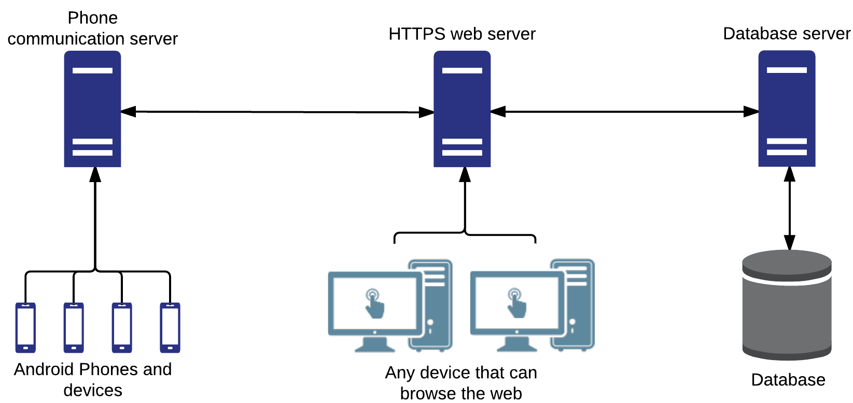

הפעולות הניהוליות שינתנו מהשירות הן:

1. פעולות פשוטות הנועדו למציאת הטלפון כגון: השמעת קולות, שינוי הווליום (למקרה שהטלפון מושתק), מציאת מיקום בעזרת GPS, צילום תמונות (כדי לראות איפה הוא מנקודת המבט שלו) והפעלת ההבזק של המצלמה.

2. מנהל תהליכים: מציג את התהליכים, נותן להתחיל ולסגור תהליכים, שומר שמות תהליכים שרצים על הטלפון במסד הנתונים כדי שהמשתמש יוכל לפתוח אותם גם אם שכח את שמם, יוצר פרופיל שימוש של המשתמש ומתריע על תהליכים חדשים שאינם תואמים לפרופיל.

3. קונטיינר מוצפן: השרת יצפין קבצים על הטלפון ותהיה גישה אילהם רק דרך האתר.

4. שמירת מידע על המכשיר בענן.

5. שיתוף קבצים עם משתמשים אחרים של השירות.

**אילוצים ודרישות**

הבעיות שהמערכת צריכה לדעת להתמודד איתן הן:

1. הטלפון חייב להיות מחובר לרשת כדי שהתוכנה תוכל לעבוד.

2. אנשים יוכלו להאזין לתקשורת שבין הטלפון והשרת ולהשיג מידע אישי על הטלפון.

היא נותנת להן מענה בכך ש:

1. כאשר הטלפון אינו מחובר לרשת, התוכנה תפעיל את הרשת הסלולרית, תתחבר לשרת, ותבדוק אם המשתמש שלח פקודות למכשיר. במקרה

2. התוכנה תצפין את כל המידע שהיא שולחת והאזנה למידע זה לא תביא שום תועלת למאזין.

בנוסף, המערכת צריכה לתמוך במספר רב של משתמשים שונים שיתחברו לטלפון שלהם בעזרת שם משתמש וסיסמא.

**תיחום הפרויקט**

הפרויקט עוסק בתקשורת מחשבים, בעבודה עם מערכת ההפעלה Android ובאבטחת מידע.

**סביבת העבודה**

הפרויקט ייכתב ב- Java וב- C#. האפליקציה תיכתב בעזרת Java מכיוון שהיא שפה קלה וסביבת העבודה לפיתוח האפליקציות - Android Studio משתמשת בה. השרת יכתב ב-Python מכיוון שזו שפה נוחה והיא עובדת על כמה מערכות הפעלה.

סביבות העבודה והכלים הנדרשים לפיתוח הם: Android Studio לכתיבת האפליקציה ו- PyCharm לכתיבת השרת.

הכלים הנדרשים לבדיקות הינם חלק מסביבות העבודה.

**ניהול פרויקט עתידי**

|  |  |
| --- | --- |
| **יעדים** | **זמני ביצוע** |
| הגשת טופס הצעת פרוייקט | 15/11/2015 |
| מחקר והגשת מסמך עיצוב | 15/12/2015 |
| פיתוח ומימוש פרוטוקול התקשורת בין הטלפונים לשרת, בניית השרת ותקשורת האפליקצייה | 15/1/2016 |
| כתיבת האפליקצייה | 1/3/2016 |
| שילוב החלק שלי עם החלק של יובל | 1/4/2016 |
| סיום כתיבת תיק הפרוייקט | 25/4/2016 |
| סיום פיתוח הפרוייקט | 1/5/2016 |
| מתכונת | מאי 2016 |
| הגשת הפרוייקט לבוחן חיצוני | מאי 2016 |